Новые сложные пниктиды меди, европия и стронция.
Игнатьев И.А., Плохих И.В.
Студент
Московский государственный университет имени М.В. Ломоносова, факультет наук о материалах, Москва, Россия,
E-mail: ivan-ignatyev1997@yandex.ru

Пниктиды редкоземельных и переходных металлов активно изучаются благодаря широкому спектру интересных для практического применения свойств. Исследуются вещества как со слоистыми (сверхпроводники), так и с трехмерными структурами (термоэлектрики и магнетики). Недавно синтезированы новые тройные арсениды Sr₇Cu₄₄As₂₃ и Eu₇Cu₄₄As₂₃, структура которых производится от BaHg₁₁ [1]. Соединение европия характеризуется ферромагнитным переходом при 17.3 К. Данные об этом структурном типе пока ограничены этими двумя арсенидами и рядом твердыми растворов замещения на основе Eu₇Cu₄₄As₂₃ [2].
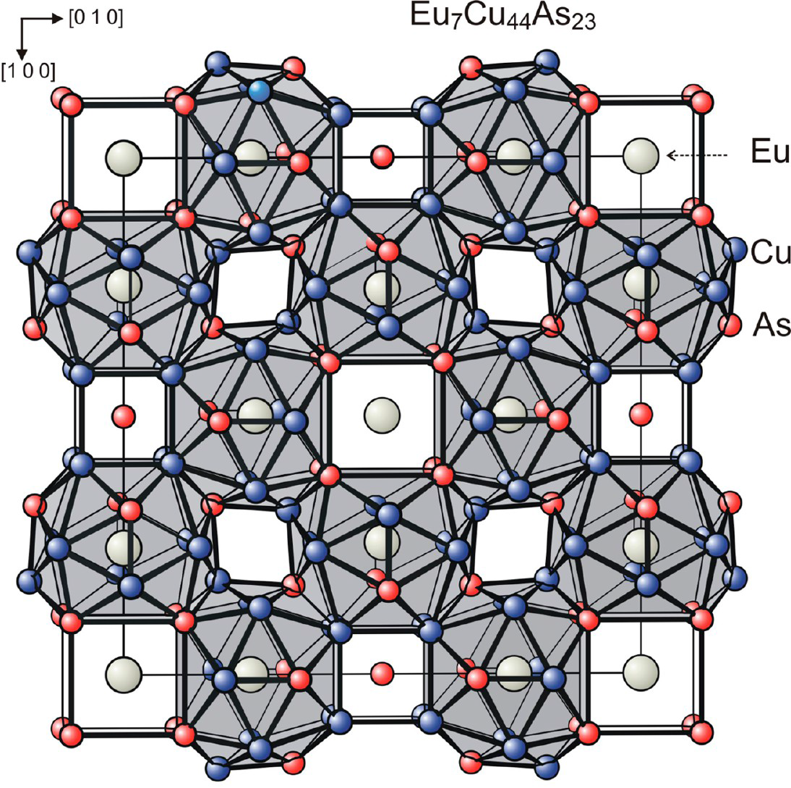
Цель настоящей работы – дальнейшее развитие структурного типа Eu₇Cu₄₄As₂₃ и поиск аналогичных твердых растворов на основе соединения стронция. Исследовали ряд Sr₇Cu_{44-x}T_{x}As₂₃ (T = Fe, Ni, Co). Также проведен поиск изоструктурных антимонидов.
Впервые получен новый антимонид Eu₇Cu₄₄Sb₂₃ – граничный состав непрерывного твердого раствора Eu₇Cu₄₄As_{23-x}Sb_{х}. ($\text{Fm}\overline{3}m$, a = 17.387(3) Å). Он может быть получен как прямым синтезом из элементов, так и с использованием Cu₂Sb в качестве прекурсора, при 550ºС. При более высоких температурах происходит разложение. Sr₇Cu₄₄Sb₂₃ при аналогичных условиях получен не был; твердый раствор Sr₇Cu₄₄As_{23-x}Sb_{х} оказался устойчив только до x = 3.
В изученной области составов твердые растворы на основе Sr₇Cu₄₄As₂₃ существенно уже их аналогов на основе Eu₇Cu₄₄As₂₃. Наиболее протяженные твердые растворы наблюдаются при замещении меди на никель (M₇Cu_{44-x}Ni_{x}As₂₃): x ≤ 12 для M = Sr и x ≤ 18 для M = Eu [2]. Твердые растворы замещения меди на железо и кобальт заметно уже (x ≤ 6 для M = Sr и x ≤ 8 для M = Eu). Причины такого различия пока что не ясны, однако, возможно, они связаны с различием в электронной конфигурации этих двух металлов и невозможностью степени окисления выше +2 для стронция.

Литература
1. Charkin D.O., Demchyna R., Prots Yu., Borrmann H., Burkhardt U., Schwarz U., Schnelle W., Plokhikh I.V., Kazakov S.M., Abakumov A.M., Batuk D., Verchenko V.Yu., Tsirlin A.A., Curfs C., Grin Yu., Shevelkov A.V. // Inorg. Chem. 2014. V. 53. P. 11173-11184.
2. Charkin D.O., Demchyna R., Prots Yu., Borrmann H., Burkhardt U., Schwarz U., Plokhikh I.V., Kazakov S.M., Abakumov A.M., Verchenko V.Yu., Tsirlin A.A., Grin Yu., Shevelkov A.V.. // XVIII International conference on «Crystal chemistry, X-Ray diffraction and spectroscopic studies of minerals»: October, 13-15 2014, Yekaterinburg, Russia, Book of abstracts. P. 208-209.

